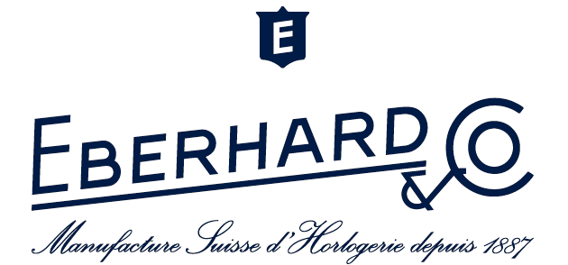

Con il patrocinio della Regione Lombardia
e in collaborazione con il Museo di Fotografia Contemporanea di Cinisello Balsamo

Premio “Tempo ritrovato – Fotografie da non perdere”
I^ Edizione

MIA Fair, in collaborazione con Eberhard & Co., il Museo di Fotografia Contemporanea di Cinisello Balsamo ed IO Donna, ideatore del Premio, con il patrocinio di Regione Lombardia, (congiuntamente i Promotori) ospiterà la prima edizione del Premio “Tempo ritrovato – Fotografie da non perdere” (il Premio).

Conservare i frammenti della nostra vita consegnandoli alla storia.
Come eravamo? Cosa abbiamo perso? Coste, catene montuose, morfologia naturale e opere architettoniche, come sono cambiati i nostri paesaggi? Abitudini, tradizioni, culti e riti sono scomparsi o si sono trasformati? Per saperlo non ci resta che vedere e comparare.
Per farlo la fotografia è strumento efficace e potente, capace di parlare a tutti, indispensabile nella ricostruzione documentaria.
Oggi molte immagini sono patrimonio di archivi personali, alcuni abbandonati, altri affidati ad eredi che non sanno o non possono conservare adeguatamente il patrimonio che hanno.
Gli archivi storici hanno bisogno del nostro aiuto.

Conservare, catalogare e rendere fruibile questo patrimonio iconografico è un’occasione per tutti, non solo per l’informazione e l’editoria ma anche per la didattica e la cultura.

I Promotori vogliono offrire un momento di attenzione, come contributo per la conservazione e l’utilizzo da parte dell’intera comunità di un archivio storico italiano.

Il nostro messaggio è chiaramente volto a porre l’attenzione sulla memoria storica del nostro Paese che va catalogata, conservata e tutelata.

La prima edizione del Premio, grazie ad un contributo di 8.000 €, introduce un’importante novità nella storia dei premi fotografici: quella di portare alla luce opere realizzate nel passato, scalfendo la consuetudine dei premi normalmente destinati a lavori in progress o a progetti contemporanei.
Gli archivi sono troppo spesso dimenticati e/o abbandonati.

Il Premio è dedicato agli archivi privati di autori italiani, in vita e non, che hanno svolto un importante lavoro in tutte le forme del linguaggio fotografico: ritratto, paesaggio, moda, design, fotogiornalismo, architettura ecc, purché di rilevanza artistica e di valore documentario.
I Promotori hanno deciso di impegnarsi per i prossimi tre anni e di puntare l’attenzione sulla fotografia dal dopoguerra a oggi. I Promotori hanno idealmente diviso in tre decadi il periodo storico d’interesse: anni ’50, ’60, ’70.
Tutti gli archivi con lavori realizzati durante queste tre decadi sono invitati a partecipare.

Il contributo in denaro sarà corrisposto al proprietario dell’Archivio Vincitore al fine di supportare i costi relativi agli interventi necessari all’inventariazione, catalogazione, digitalizzazione in alta risoluzione, conservazione e restauro dell’archivio vincitore, come da indicazioni che verranno fornite da parte del Comitato Scientifico del Premio , che selezionerà il vincitore.
Il Comitato Scientifico del Premio è composto da Renata Ferri, caporedattore photo-editor di IO Donna, Roberta Valtorta, direttrice del Museo di Fotografia Contemporanea di Cinisello Balsamo, Laura Gasparini, responsabile della Fototeca della Biblioteca Panizzi di Reggio Emilia, Lucia Miodini, docente di Storia della Fotografia all'ISIA di Urbino, Fabio Castelli, direttore di MIA Fair.

Le opere digitalizzate dell’Archivio Vincitore saranno rese disponibili, per la pubblica consultazione, sul sito internet del Museo di Fotografia Contemporanea di Cinisello Balsamo e sul sito di Regione Lombardia.

Al fine di presentare al pubblico le opere dell’archivio vincitore, verrà anche allestita presso MIA Fair dal 10 al 12 maggio p.v. una mostra con il materiale originale dell’archivio vincitore.

Gli Archivi interessati a partecipare possono richiede il bando del Premio “Tempo ritrovato – Fotografie da non perdere” alla Segreteria Organizzativa di MIA Fair (info@miafair.it)

Milano, febbraio 2013

MIA Fair – Milan Image Art Fair 2013
Milano, Superstudio Più (Via Tortona, 27)
DAL 10 AL 12 MAGGIO 2013

Informazioni
Segreteria Organizzativa MIA Fair
Via San Vincenzo 22 – 20123 Milano
Tel. / Fax +39.0283241412
info@miafair.it
www.miafair.it

